MainActivity

חלון המרכזי שממנו מתחילה האפליקציה

מפה אפשר:

להתחיל משחק חדש

להמשיך מחשק קיים

לראות ניקוד

GameActivity

מפשה כל המשחק מתנהל

במקביל ל thread המרכזי שרץ נפתח thread חדש שבוא יבצאו כל החישובים

כגון ניקוד, מצב המפלצת והתקפה עם נקודות התקפה אוטומטיים

בנוסף נשמר הניקוד ב shared preferences

כל זה מתבצע כל שניה

בנוסף יש פונקציות עזר

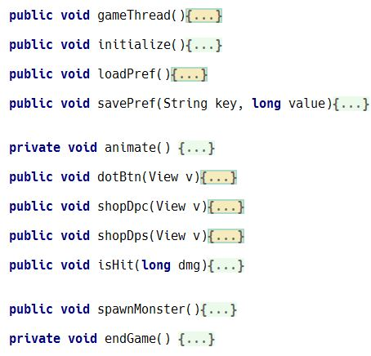

פה מתחיל ומאותחל הthread שעליו רצים הבדיוקות

איתחול של כל המשתנים ושיוך הרכיבים

טעינה של משתנים לפי איך שהם שמורים בshared preferences

שמירה של המשתנים ב shared preferences

הגדרת האנימציה של האובייקט

מעקב לחיתה על אוביקט המפלצת

מעקב לחיצה על כפתור הקנייה של חיזוק הלחיצות

מעקב לחיצה על כפתור הקנייה של חיזוק המכה בשניה

בדיקה עם יש פגיעה במפלצת וכתוצה מכך ביצוע האנימציה המתאימה בין אם המפלצת מתה והאם צריך לעבור לשלב הבא

יצירת מפלצת חדשה והצגה שלה על המסך

פונקציית סוף המשחק מה מתבצע בסוף המשחק

ScoresActivity

כאן ימוקם ה ListView שבוא יוצגו כל הניקוד של כל שחקן לפי סדר יורד

יש שימוש ב Adapter וב xml layout במטרה לתת עיצוב מיוחד לכל שורה

בטבלת השיאיים ובעצם להשלים את הטבלה מהנתונים שנלקחו מclass עזר נוסף

שניקרא DataBaseHelper שמרחיב רכיבי מבנה נתונים עזר ובעצם מעפשר לנו לשמור

ניקוד של שחקנים ואז להציג אותו בטבלה

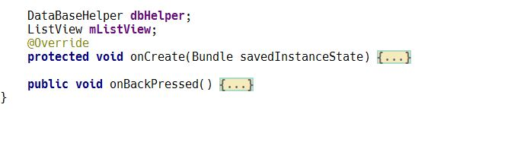

-בעת יצירה כל המשתנים מאותחילם ואנחנו מבקשים מהDB את הרשימה שקיימת אצלו על מנת שנוכל להציג אותה

ואז מציגים אותה

-הפונקציה הנוספת מקשביה ללחיצה על חזור על מנת שנוכל לחזור למסך הראשי וסלגור את טבלת השיאים

ScoreListAdapter

-מחלקת עזר שבעצם מנהל את הנתונים שמוצגים בListView הוא נחוץ לשם הצגה נכונה של הנתונים בהתחשב

גם במקום של התוצגה בכל רגע נתון כך שרכיבים שאנו לא רואים אינם מוצגים

-הוא עוזר לנו למקם את הנותים במקומות הנכונים שלהם וגם מסדר לנו יותר את הקוד

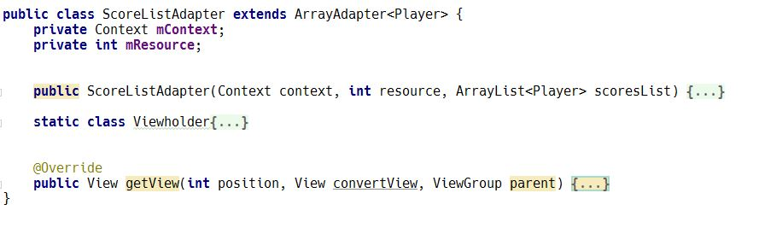

מחלקות עזר נוספות

Player - שומר לנו על המידה של השחקן כידי שנוכל להציג את הניקוד שלו במקום הנכון לפי הניקוד שלו

Monster - עוזר לנו בשמירה על התונים הנחוצים לנו על כל מפלצת כמו החיים שלה כרגע כמה נשמות נשאר לה

מה האנימציה שלה שאנחנו צריכים להציג ועוד

Anim – מחלקת עזר לאנימציה כאן נחשב מתי האניצמציה מתחילה ונגמרת כידי שנוכל בהתאם לבצע קוד נוסף

DataBaseHelper - כמו שהוזכר קודם מחלקת עזר לדיבור עם הDB הוצא והוספה של נתונים